Leitprogramm zu Bubblesort
Angepasst, nach Dr. Rainer Hauser

2 Input-Block I: Der Sortieralgorithmus Bubblesort

Für die folgenden Aufgaben brauchen Sie Papierschnipsel mit den untenstehenden Zahlen. Schreiben Sie diese Zahlen also auf ein Notizpapier und zerschneiden Sie es. Die folgende Anordnung benutzen Sie in den Aufgaben 1a bis 1d jeweils als Ausgangssituation:

51 13 9 44 18 93 25

Aufgabe 1a:
Sortieren Sie die Papierschnitzel ausgehend von der obigen Reihenfolge der Grösse nach aufsteigend, – also so, dass die kleinste Zahl links und die grösste rechts zu liegen kommt.

Können Sie Ihr Vorgehen so beschreiben, dass jemand es Schritt für Schritt wiederholen kann? Vermutlich nicht, denn Sie haben wohl die Papierschnipsel auf dem Tisch herum geschoben, diejenigen, die sie gerade nicht brauchen konnten, zur Seite gelegt, und die großen Zahlen rechts platziert, um sie zur Hand zu haben. Sie haben also sehr schnell und etwas chaotisch gearbeitet, sodass Sie jetzt nicht mehr genau rekonstruieren können, was Sie gemacht haben, oder Ihr Vorgehen zumindest nicht so genau aufschreiben können, dass ein Mensch oder gar ein Rechner es wiederholen kann.

Aufgabe 1b:
Bringen Sie die Papierschnipsel wieder in die Ausgangssituation und sortieren Sie sie zum zweiten Mal der Grösse nach aufsteigend. Lösen Sie diese Aufgabe diesmal aber, indem Sie als einzige Operation auf den Papierschnipsel erlauben, zwei benachbarte Schnipsel zu vertauschen (siehe Abbildung 1).

Möglicherweise haben Sie die Zahl 51, die ursprünglich ganz links lag, in mehreren nacheinander ausgeführten Schritten mit ihren jeweiligen Nachbarn vertauscht, bis sie auf der rechten Seite links vor der Zahl 93 zu liegen kam. Andernfalls bekommen Sie gleich Gelegenheit, dies zu tun und zu beobachten, was dabei geschieht.

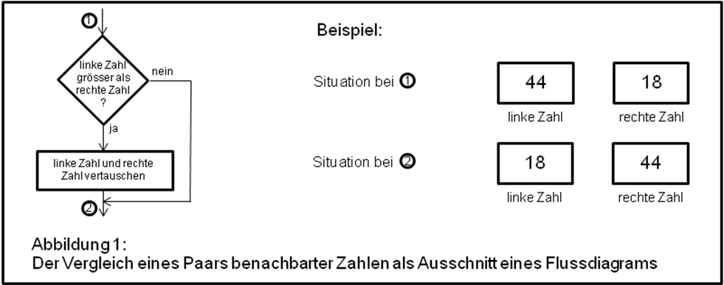

Aufgabe 1c:
Bringen Sie die Papierschnitzel nochmals in die Ausgangssituation und sortieren Sie sie wieder durch Vertauschen von Nachbarn, aber wählen Sie diesmal die Nachbarn systematisch von links nach rechts, indem Sie erst, falls nötig, die erste mit der zweiten Zahl vertauschen, dann die zweite mit der dritten, die dritte mit der vierten und so weiter, bis sie beim letzten Paar ganz rechts angekommen sind (siehe Abbildung 2).
Was stellen Sie fest? Wann entscheiden Sie sich, benachbarte Zahlen zu vertauschen, und wann behalten Sie die bestehende Reihenfolge bei?

Die Zahlen sind nach dem ersten Durchgang von links nach rechts noch nicht in der gewünschten Reihenfolge. Beginnen Sie also wieder links und führen Sie einen zweiten, dritten und so weiter Durchgang durch, bis die Zahlen so sortiert sind wie verlangt.
Was stellen Sie fest? Können Sie etwas darüber sagen, was bei einem einzelnen Durchgang passiert? Wann können Sie aufhören und brauchen keinen weiteren Durchgang mehr?

Damit sind wir in der Lage, den Bubblesort-Algorithmus in Worten zu beschreiben. Sein Name – “bubble” ist Englisch und heisst „Blase“ – kommt daher, dass die grossen Zahlen nach rechts (oder die kleinen Zahlen nach links) wandern, so wie Blasen im Wasser aufsteigen.

Definition:
Der Bubblesort-Algorithmus sortiert eine Liste von Zahlen aufsteigend, indem er so lange von links nach rechts durch die Liste geht und benachbarte Zahlen vertauscht (falls die linke Zahl grösser als die rechte ist), bis ein ganzer Durchgang durch die Liste zu keiner Änderung mehr führt.

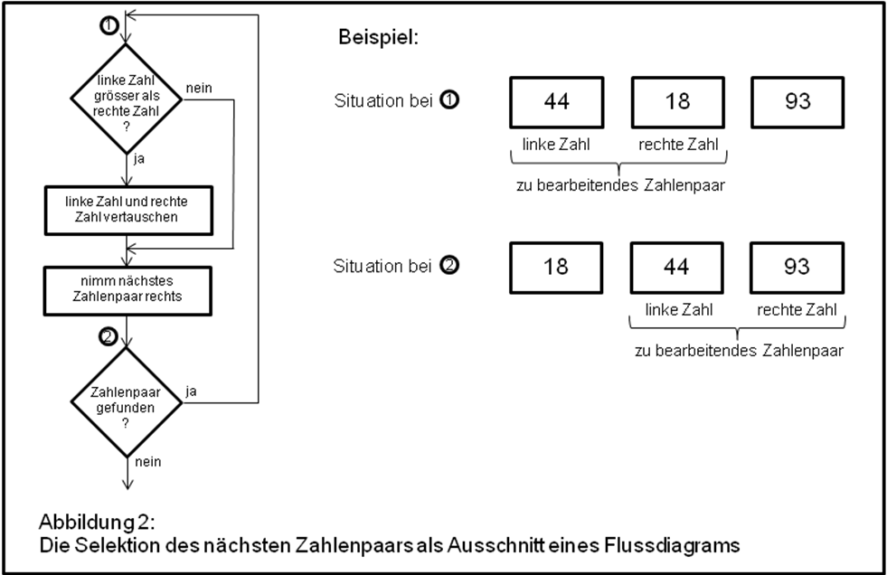

Diese Definition ist noch nicht so allgemein, wie man sie gerne hätte. Mit der folgenden Aufgabe finden Sie zwei Richtungen, in der sie verallgemeinert werden kann.

Aufgabe 1d:
Was müssen Sie an diesem Algorithmus ändern, um eine Liste von Zahlen absteigend – also so, dass die grösste Zahl links und die kleinste rechts zu stehen kommt – zu sortieren? Und was müssen Sie ändern, um statt Zahlen der Grösse nach Namen alphabetisch zu sortieren?

Sie haben im ersten Teil dieses Leitprogramms den Bubblesort-Algorithmus für das Sortieren einer Liste von Elementen kennen gelernt (siehe Abbildung 3).
Zusammen wollen wir abschließend kontrollieren, ob Sie alles korrekt verstanden haben. Dabei wird auf die unbeantworteten Fragen eingegangen.

Wissenssicherung 1:
Sortieren Sie die folgende Liste mit dem Bubblesort-Algorithmus und schreiben Sie dabei sämtliche Zwischenschritte auf:

5 -1 1 3 2

